Fiche …… | Gestion de données | Gr3
Fiche …… | Lecture de graphiques | Gr3
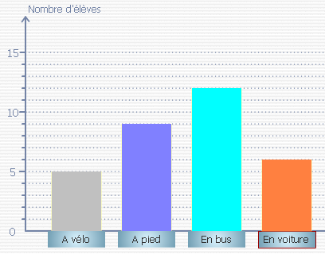Entraînement 1 Complète le tableau en lisant l’histogramme ci-contre.
Moyens de transports | Nombre d’élèves
A vélo
A pied
En bus
En voiture

Entraînement 2

Cet histogramme représente
les précipitations ( pluie, neige )
tombées dans une ville de France
du mois d’avril au mois de septembre.

Complète le tableau en lisant
l’histogramme ci-contre.

Mois | Avril | Mai | Juin | Juillet | Août | Septembre
Précipitations en mm | 65

Entraînement 3 Cet histogramme représente la répartition des filles et des garçons dans les 6èmes d’un collège.
Complète le tableau à l’aide de l’histogramme
 | Filles | Garçons | Total
6°1 | 12 | 15
6°2 |  | 14
6°3
6°4
6°5
6°6
6°7
6°8

